INDICAÇÃO Nº______________ DE 2026.

Sugere ao Poder Executivo Municipal, por meio do órgão competente, que seja realizada obras para adequação da rampa de acessibilidade na calçada da via Av. Visconde do Rio Branco, 351 - Centro, Niterói.

Indico à Mesa na forma regimental, ouvido o Douto Plenário, que seja enviado ofício ao Exmo. Sr. Prefeito Municipal Rodrigo Neves, solicitando ao órgão competente a realização de obras para adequação da rampa de acessibilidade localizada na calçada da via Av. Visconde do Rio Branco, 351 - Centro, Niterói.

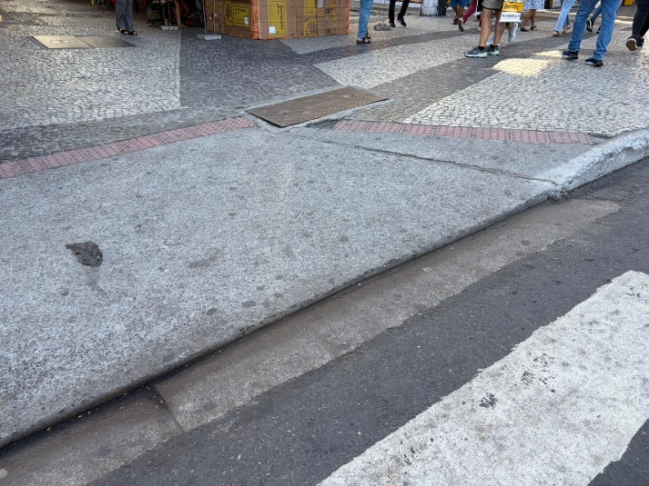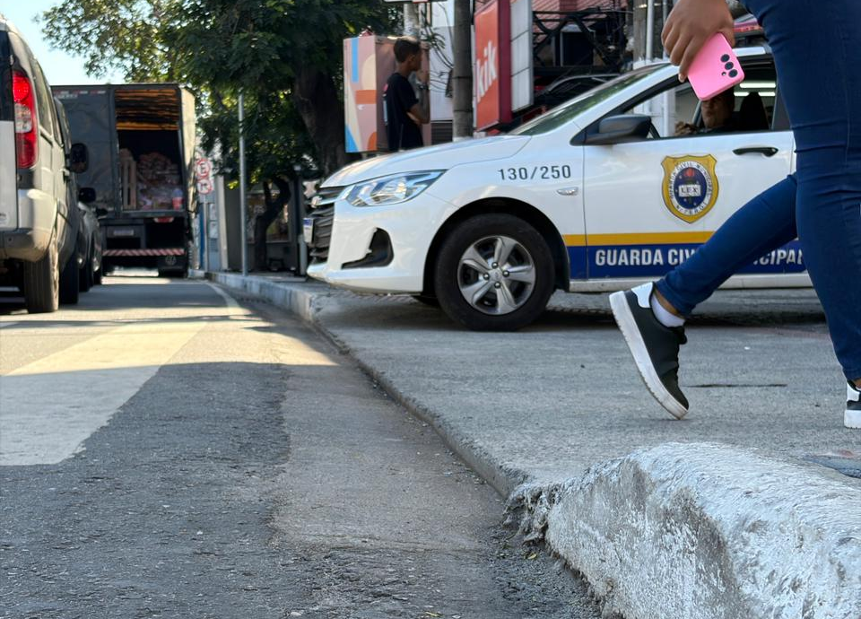
Justificativa
A presente indicação tem como objetivo promover a adequação da rampa de acessibilidade no local em questão, uma vez que, conforme observado, há a presença de um desnível irregular ao final da guia, caracterizando um degrau que compromete sua funcionalidade. Tal situação impede a utilização segura e autônoma por pessoas com deficiência, cadeirantes, idosos e demais cidadãos com mobilidade reduzida, além de representar risco de acidentes para todos os pedestres. Ressalta-se que, de acordo com as normas técnicas de acessibilidade, como a ABNT NBR 9050, as rampas devem garantir transição suave entre a calçada e a via, sem obstáculos ou descontinuidades. Considerando ainda que o ponto se localiza próximo à faixa de travessia e sob sinalização semafórica, com relevante fluxo de pessoas, torna-se essencial a intervenção do poder público para a devida readequação, assegurando acessibilidade, segurança e o pleno direito de ir e vir a toda a população.
Niterói, 12 de maio de 2026.

Fernanda Louback
Vereadora

